云南省现代农业甘蔗产业技术体系
工作简报
第十七期

（总第17期）

云南省现代农业甘蔗产业技术体系 2010年5月24日

德宏综合试验站全州甘蔗中耕管理和病虫害防治技术培训工作顺利开展

针对德宏蔗区前期干旱，4月分陆续的降雨，旱情得到了一定的缓解，甘蔗中耕管理和病虫害防治工作急需开展的实际，我站于4月中旬开始，在全州进行了以抗旱补苗、中耕管理和新型农药使用技术为重点内容的科技培训。通过一个多月时间，按预期计划完成了培训工作。分别对盏西糖厂、弄璋糖厂、龙江糖厂、景罕糖厂、平原糖厂、轩岗糖厂、瑞丽糖厂农务员、辅导员以及各县甘蔗站、植保站下乡人员和蔗区蔗农进行了培训。截止目前，共培训49场次，直接培训2192人次，共发放技术宣传资料6000余份。还计划培训10场次，计划培训500人次，发放宣传技术资料1000余份。
此次科技培训会分别采取室内讲授与现场培训相结合两种方式进行培训。一是针对蔗区农务人员开展以室内和室外相结合方式进行培训。通过先进的多媒体、用生动朴实的语言，详细讲解甘蔗中耕管理及病虫害防治技术，以生动的例子及图文并茂的形式，将枯燥的理论知识灌输给生产一线的糖厂农务人员，极大的充实了广大农务人员的理论知识。并通过现场演示加强农务人员的动手能力；二是针对蔗区广大蔗农，以现场会形式进行培训，通过简短朴实的语言及现场操作演示，教会广大蔗农积极开展抗旱补苗、新型药剂使用技术和中耕管理等甘蔗科学技术。
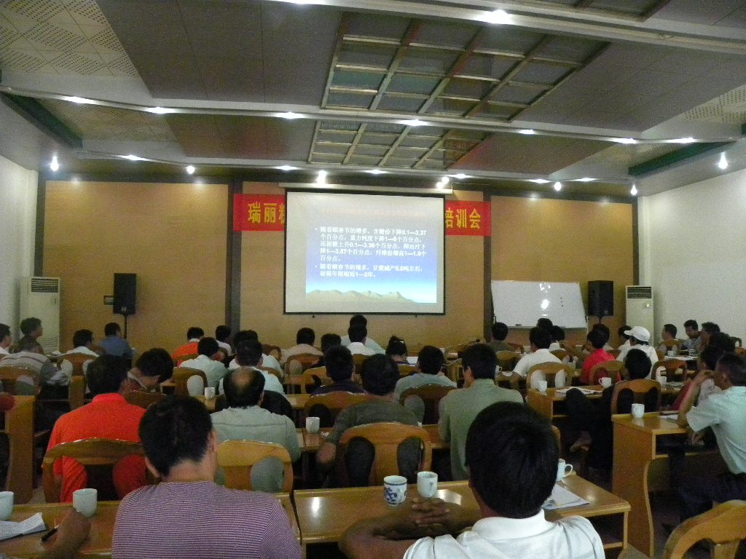
通过对广大农务员和蔗农的科技培训，抓好蔗区中耕管理和病虫害防治工作，为蔗区甘蔗夺取高产奠定基础，把前期干旱带来的损失降到最低限度，并加快甘蔗科学技术的推广应用，促进我州蔗糖产业持续稳定健康发展。目前甘蔗已进入分蘖末拔节初，甘蔗长势良好，一片丰收的景象，取得了抗旱保苗、保生产的重大胜利
瑞丽糖厂技术培训现场
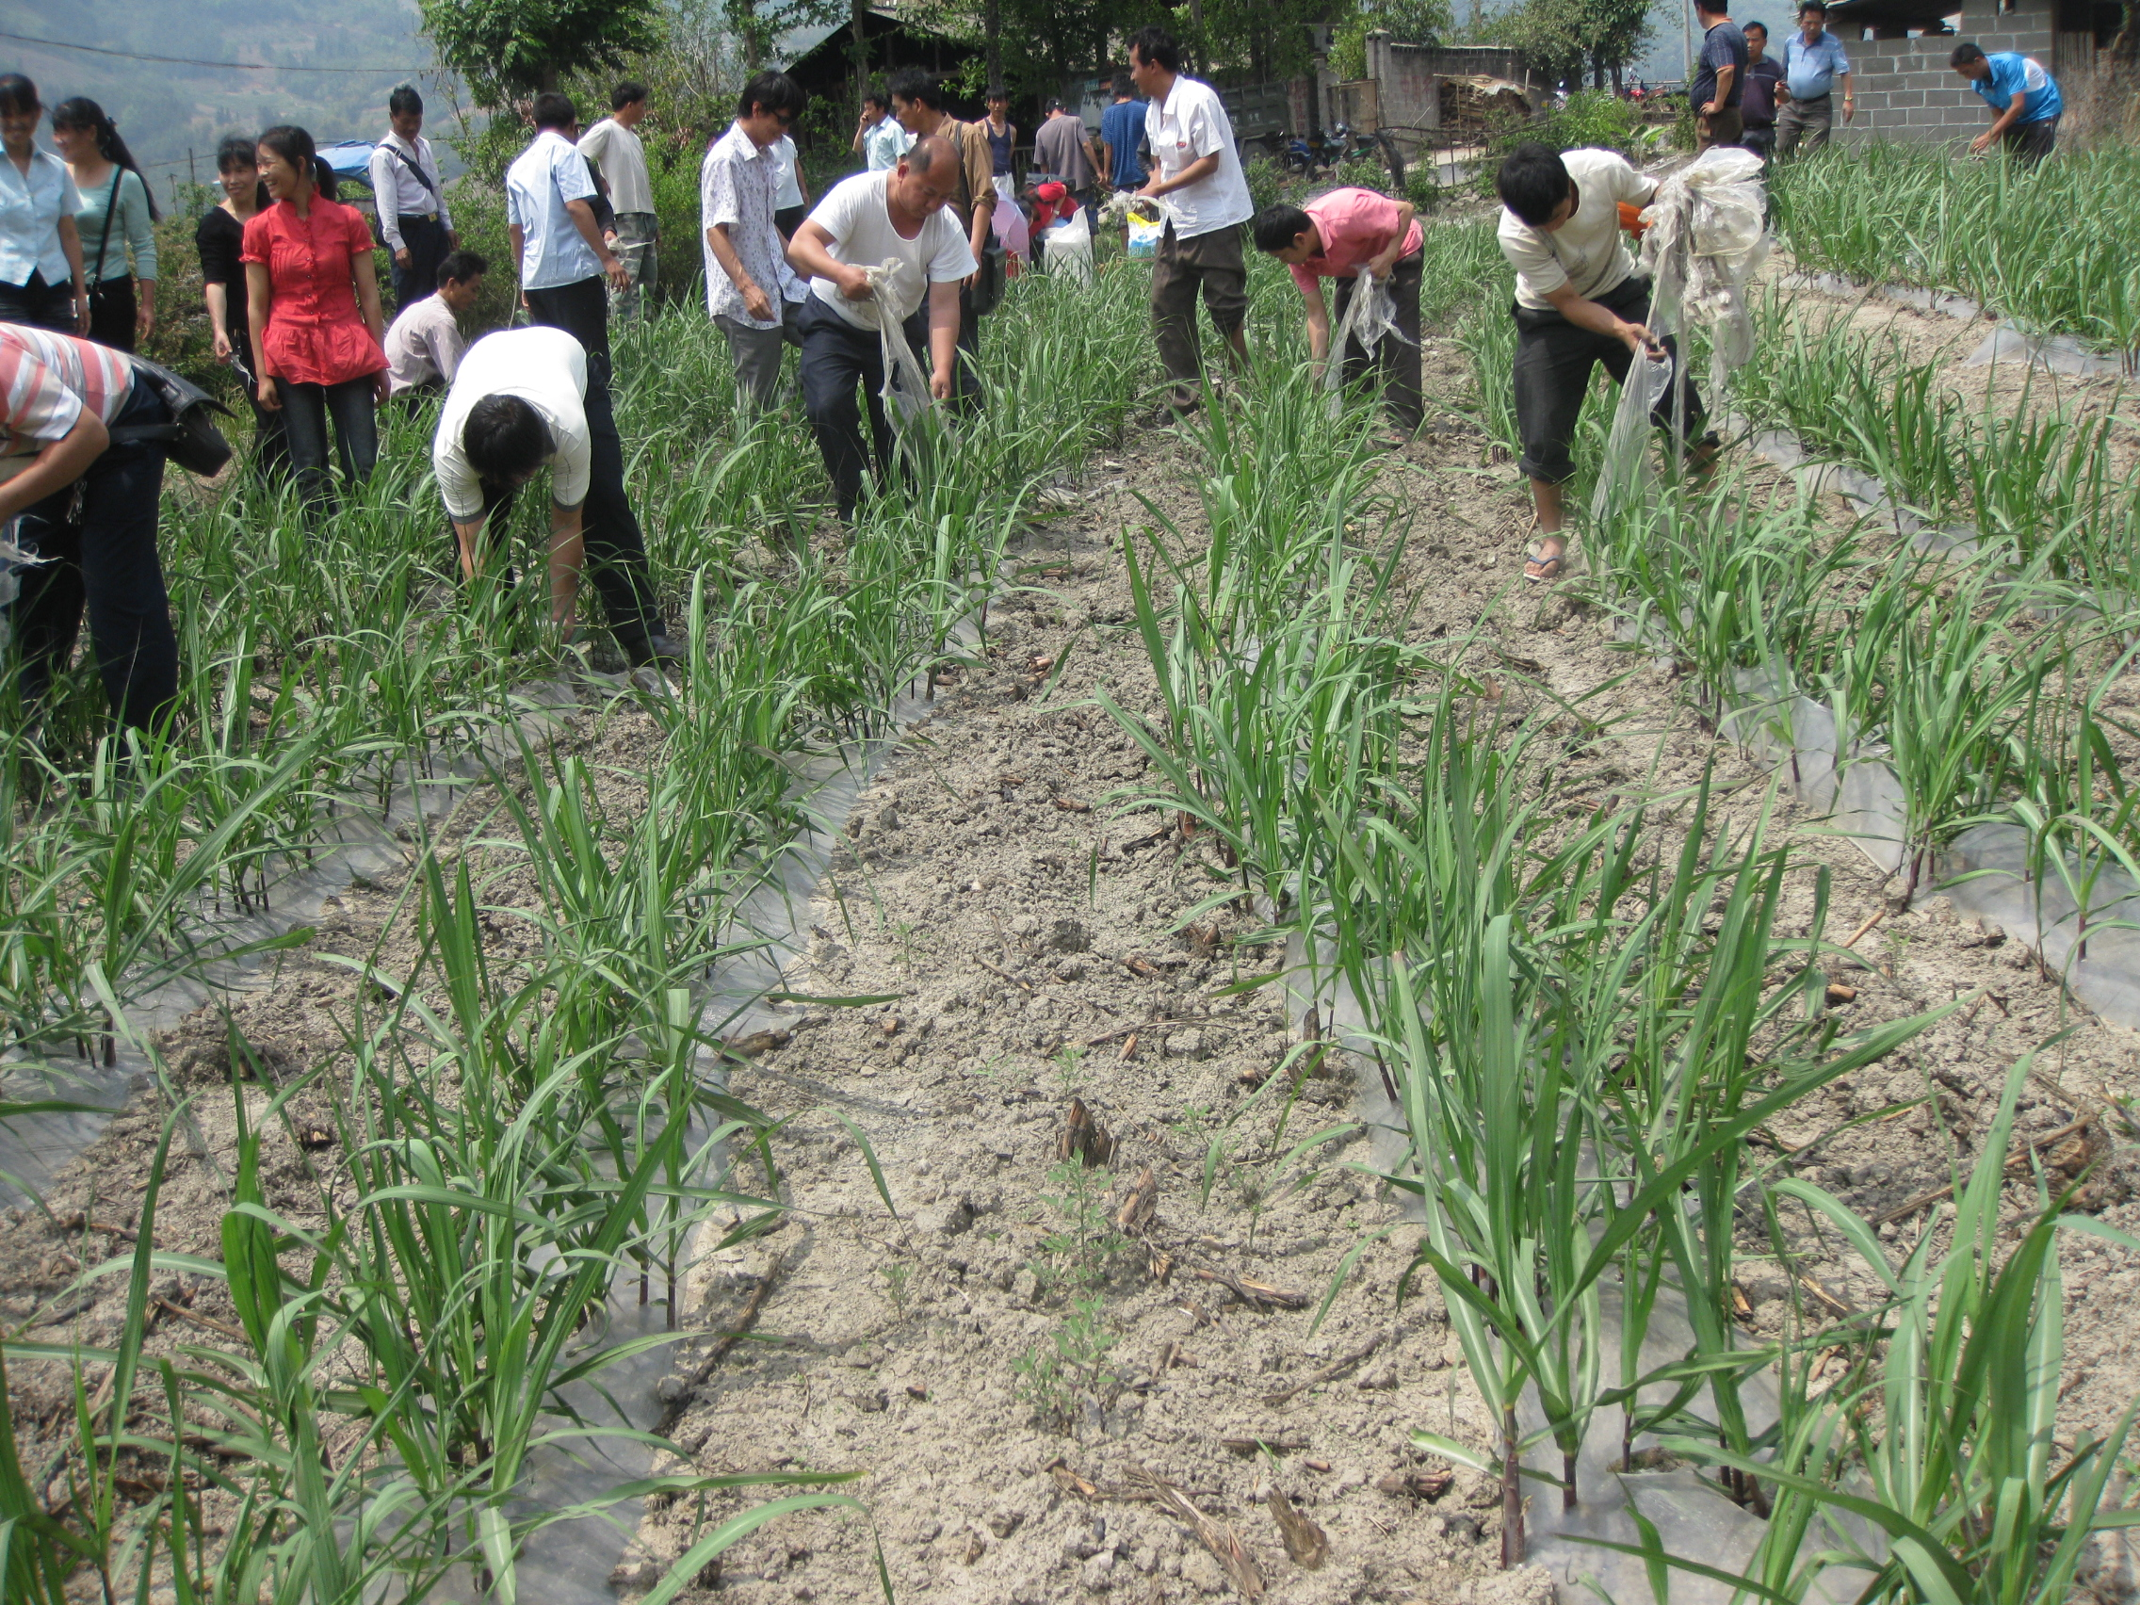
甘蔗中耕管理示范现场
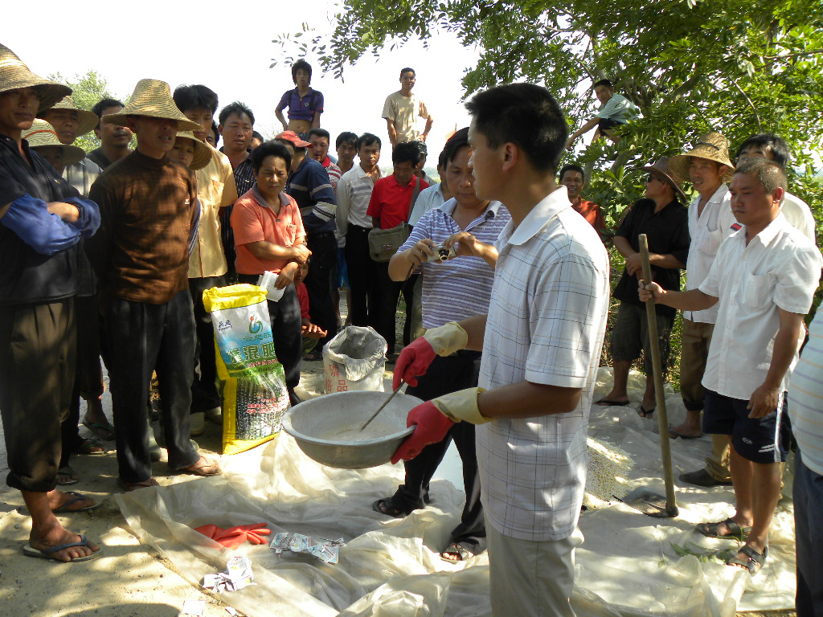
蔗农现场培训

德宏综合试验站办公室

